Правительство Республики Карелия
Состав Правительства Республики Карелия


Парфенчиков Артур Олегович
Глава Республики Карелия
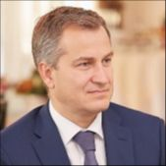

Чепик Александр Евгеньевич
Первый заместитель Главы Республики Карелия - Премьер-министр Правительства Республики Карелия
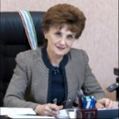

Игнатьева Татьяна Павловна
Заместитель Главы Республики Карелия – Руководитель Администрации Главы Республики Карелия
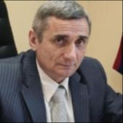

Пшеницын Александр Николаевич
Заместитель Главы Республики Карелия по взаимодействию с правоохранительными органами


Шабанов Юрий Алексеевич
Член Правительства Республики Карелия - Представитель Главы Республики Карелия в Законодательном Собрании Республики Карелия


Подсадник Лариса Анатольевна
Член Правительства Республики Карелия - заместитель Премьер-министра Правительства Республики Карелия по социальным вопросам
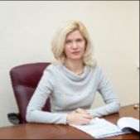

Чебунина Оксана Ивановна
Член Правительства Республики Карелия - заместитель Премьер-министра Правительства Республики Карелия по развитию инфраструктуры
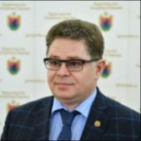

Корсаков Игорь Юрьевич
Член Правительства Республики Карелия – заместитель Главы Республики Карелия по внутренней политике
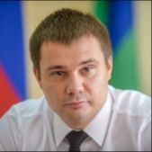

Родионов Дмитрий Андреевич
Член Правительства Республики Карелия - заместитель Премьер-министра Правительства Республики Карелия по вопросам экономики
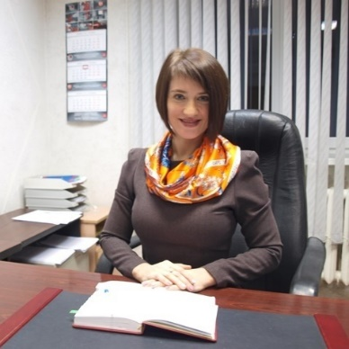

Свидская Янина Сергеевна
Член Правительства Республики Карелия - заместитель Премьер-министра Правительства Республики Карелия – Министр природных ресурсов и экологии Республики Карелия

Седлецкий Сергей Васильевич
Член Правительства Республики Карелия – Министр имущественных и земельных отношений Республики Карелия

член Правительства Республики Карелия – Министр финансов Республики Карелия

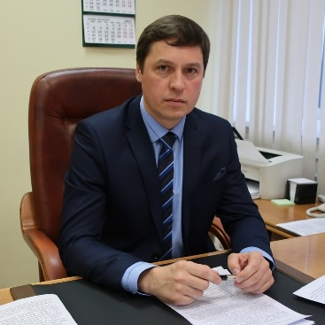

Ермолаев Олег Александрович
член Правительства Республики Карелия – Министр экономического развития Республики Карелия
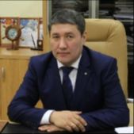

Охлопков Михаил Егорович
Член Правительства Республики Карелия - Министр здравоохранения Республики Карелия
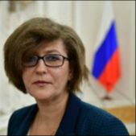

Соколова Ольга Александровна
Член Правительства Республики Карелия – Министр социальной защиты Республики Карелия
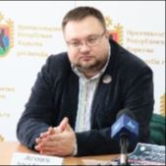

Лесонен Алексей Николаевич
Член Правительства Республики Карелия – Министр культуры Республики Карелия


Голубев Роман Геннадьевич
Член Правительства Республики Карелия - Министр образования и спорта Республики Карелия
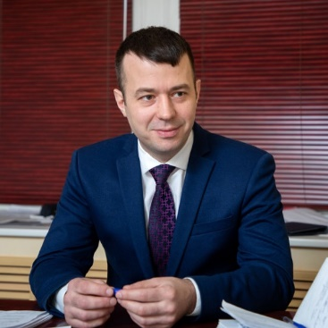

Россыпнов Виктор Викторович
Член Правительства Республики Карелия - Министр строительства, жилищно-коммунального хозяйства и энергетики Республики Карелия
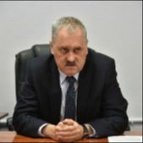

Киселев Сергей Викторович
Член Правительства Республики Карелия – Министр национальной и региональной политики Республики Карелия


Щебекин Сергей Юрьевич
Член Правительства Республики Карелия – Министр по дорожному хозяйству, транспорту и связи Республики Карелия

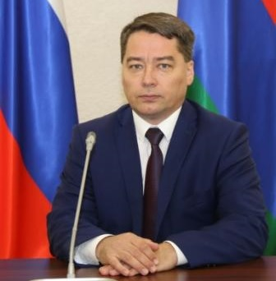
Астахова Светлана Евгеньевна - исполняющий обязанности члена Правительства Республики Карелия – Министра промышленности и торговли Республики Карелия

Член Правительства - Министр сельского и рыбного хозяйства Республики Карелия

